**Использование приемов мнемотехники при изучении словарных слов, на уроках русского языка и литературного чтения.**

- Добрый день, уважаемые коллеги!

- Я рада вас приветствовать на нашем методическом семинаре!

***Слайд 1,2***

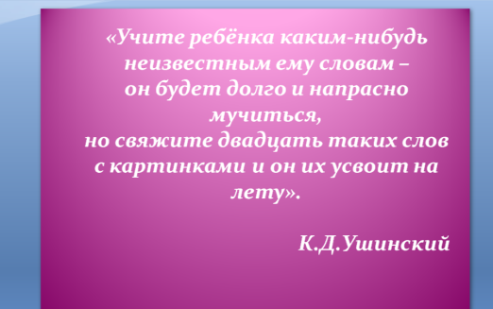

**- *«Учите ребёнка каким-нибудь   
неизвестным ему словам –   
он будет долго и напрасно мучиться,   
но свяжите двадцать таких слов   
с картинками, и он их усвоит на лету».  
 К.Д.Ушинский***

Сегодня мне хотелось бы не просто рассказать, а показать и дать возможность практически опробовать некоторые методические приёмы, которые я использую в своей работе с детьми по развитию памяти.

Для эффективного изучения словарных слов на уроках русского языка, можно использовать различные методы и приёмы обучения. Одним из таких методов является мнемотехника.

***Слайд 3***

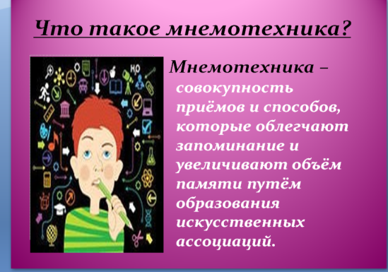

***- Мнемотехника – совокупность приёмов и способов, которые облегчают запоминание и увеличивают объём памяти путём образования искусственных ассоциаций.***

Основной «секрет» мнемотехники очень прост и хорошо известен. Когда человек в своём воображении соединяет несколько зрительных образов, мозг фиксирует эту взаимосвязь. И в дальнейшем при припоминании по одному из образов этой ассоциации мозг воспроизводит все ранее соединённые образы. (Простейший пример: «Каждый охотник желает знать, где сидит фазан» - запоминание цветов радуги).

Мнемотехнические приемы опираются на различные виды памяти, что позволяет эффективно усвоить словарные слова детям с разными типами памяти. Мышление учащихся начальных классов носит наглядно-образный характер, т.е. оно опирается на конкретные представления и образы.

В моём классе учится много двуязычных детей, для которых написание, запоминание и даже понимание многих слов даётся с трудом. Поэтому я, стараюсь использовать различные методы и приёмы для лучшего усвоения информации.

***Слайд 4***

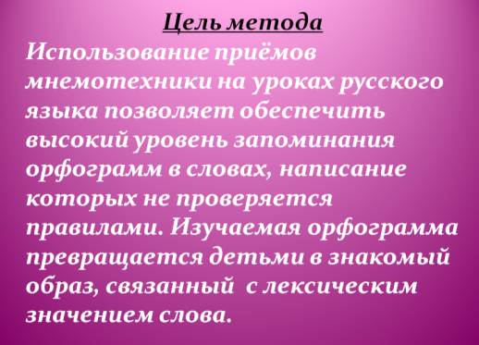

**- *Цель метода заключается в следующем:***

***Использование приёмов мнемотехники на уроках русского языка позволяет обеспечить высокий уровень запоминания орфограмм в словах, написание которых не проверяется правилами. Изучаемая орфограмма превращается детьми в знакомый образ, связанный  с лексическим значением слова.***

***Слайд 5***

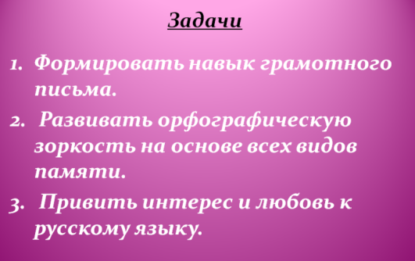

**- Задачи**

1. ***Формировать навык грамотного письма.***
2. ***Развивать орфографическую зоркость на основе всех видов памяти.***
3. ***Научить детей управлять своей памятью, увеличивать её объём.***
4. ***Прививать интерес и любовь к русскому языку.***

***Слайд 6***

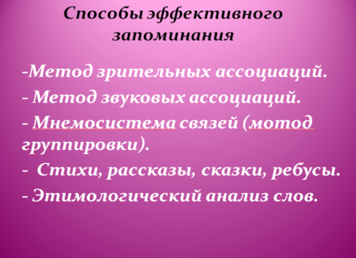

Специалистами разработаны способы эффективного запоминания, которые помогут более эффективно усвоить слова с непроверяемым написанием:

1) приём зрительных ассоциаций;

2) приём звуковых ассоциаций;

3) приём группировки или мнемосистема «связей»;

4) этимологический анализ слов;

5) мнемотаблицы.

Сегодня, я расскажу вам о некоторых из этих приёмов.

***Слайд 7***

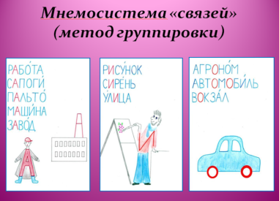

Один из приёмов, который я использую на уроках русского языка - это

**- Мнемосистема «связей» или приём группировки.**

Суть его заключается в следующем:

– запоминание происходит легче, если ребенок мысленно представляетсебе предметы, явления или действия, которые обозначают слова;

– объединенные в группы предметы должны «оживать», «двигаться».

Рекомендуется записывать не более 5 – 7 слов.

-Например, можно объединить в группу слова с непроверяемой гласной «О».

**Быстро, весело, скоро, х0рошо**

Можно спросить у ребят: «Как ездить на велосипеде?»

**Быстро, весело, скоро, хорошо! (*Сделать картинки на доску!) и сверху картинку велосипеда.с человеком***

Можно объединить слова, в которых необходимо запомнить написание буквы «А».

**Работа, сапоги, пальто, машина, завод**

И составить небольшую «запоминалку»:

Папа собрался на работу, обул сапоги, надел пальто.

Сел в машину и поехал на завод.

Таким образом, ребята, услышав одно слово из этой группы, на уровне подсознания, вспомнят эти образы, и какую букву нужно писать.

***Слайд 8***

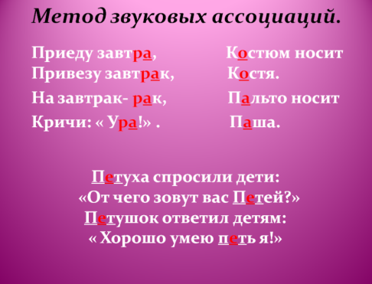

Следующий приём, который я использую на своих уроках, это приёмзвуковых или фонетических ассоциаций. Он предусматривает подбор ассоциаций по схожести звучания.

Он предпочтителен в тех случаях, когда фраза из созвучия и слова с непроверяемым написанием особенно удачна. Обязательное условие – в придуманных словах эта часть не должна вызывать никаких затруднений в написании. Из созвучных слов составляется предложение.

**Например, Завтрак**. **Завтра**.

Созвучное им слово – **рак**. Если эти два слова соединить в одной фразе, то получится: «На завт**рак рак**». Придуманная фраза хорошо звучит, легко запоминается и хорошо представляется. В слове «рак» четко слышится звук «А» и слог «ра» хорошо рифмуется с остальными словами.

«Приеду завтра,

Привезу завтрак,

На завтрак - рак,

Кричи: «Уpa!»

Ребёнок чётко слышит «А» и легко запоминает слова, чего мы и добиваемся.

**Костюм, пальто**

Соединив слова Костюм и Костя, пальто и Паша, составим предложение:

Костюм носит Костя, пальто Паша.

***Слайд 9***

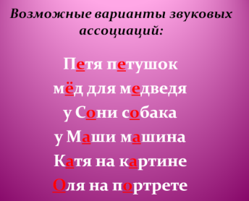

**Вариантовзвуковых ассоциаций может быть огромное количество:**

П**е**тя п**е**тушок; м**ё**д для м**е**дведя; у С**о**ни с**о**бака; у М**а**ши м**а**шина; К**а**тя у к**а**литки; К**а**тя на к**а**ртине; **О**ля на п**о**ртрете; два К**о**л**и** в к**о**р**и**доре; д**е**вочка д**е**журная; комн**а**та Н**а**ты; тр**а**вма в тр**а**мвае; р**и**с на р**и**сунке; не ур**о**ним ур**о**жай; дома из д**е**рева в д**е**ревне.

***Слайд 10***

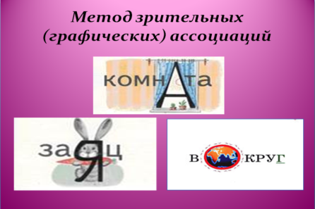

-Прием зрительных или графических ассоциаций больше других нравится детям. При запоминании написания словарного слова нужно сделать рисунок, обозначающий само слово и зашифровать в нем запоминаемую букву. Она может быть большая или маленькая, печатная или письменная, любого шрИфта.

Если взять, например, слово **завод,** то на картинке должны быть и сам завод, и буква «А». Эта картинка хорошо запоминается и легко вспоминается.

**Например, словарное слово Заяц. Это слово можно 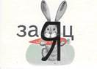обыграть историей.**

Сегодня я расскажу вам сказку о зайце. Жил на свете заяц.

Был он очень хвастливым и часто повторял: “Я! Я! Я!”

Но как только раздавался в лесу малейший шорох, то заяц начинал шептать: “Я… Я…” и прятался под куст. Найдите в слове “заяц” его хвастливое восклицание.

У ребят в голове тут же создаётся ассоциация слова «Заяц» с буквой «Я». И в следующий раз, при написании этого слова, они тут же вспоминают нарисованную картинку с выделенной буквой «Я» и мой рассказ о хвастливом зайце.

**Аналогично можно выстроить ассоциацию со словарным 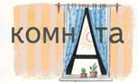словом «Комната».**

В темной комнате ни звука, спят игрушки крепким сном, Открой скорее Занавески, чтобы солнце впустить в дом!

Здесь ребята улавливают ассоциацию со словом зАнавески, где чётко слышится звук «А».

А также запоминают картинку с изображением треугольной

(как запоминаемая буква А) занавески на окне, находящейся в комнате.

***Слайд 11***

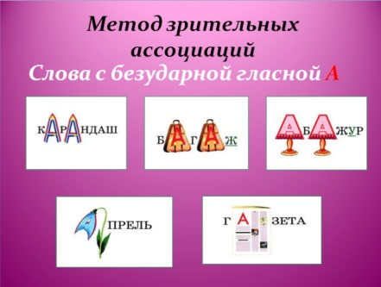

Слова с безударной непроверяемой гласной «А».

Например, в слове «Карандаш» буквы, написание которых нужно запомнить, можно изобразить в виде карандашей. А букву «А» в словарном слове «Апрель» изобразить в виде подснежника - весеннего цветка.

***Слайд 12***

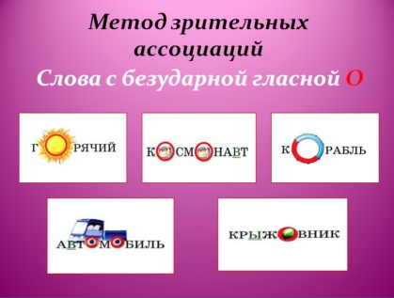

Слова с непроверяемой безударной гласной «О».

В словарном слове «Горячий» букву «О» можно изобразить в виде горячего, раскалённого солнца.

А в слове «Автомобиль» непроверяемые «О» можно изобразить в виде круглых колёс.

***Слайд 13***

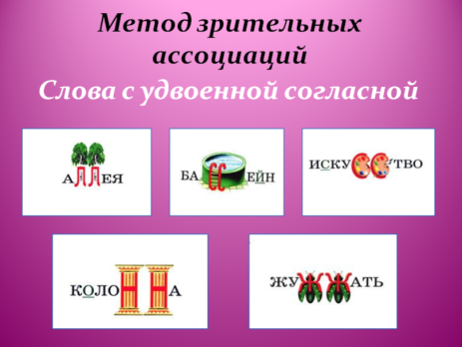

Слова с удвоенной согласной также легко поддаются методу графических ассоциаций. В слове «жужжать» буквы «ж» можно изобразить в виде жуков, которые жужжат. А в слове «колонна» изобразить буквы «Н» древними колоннами.

***Слайд 14***

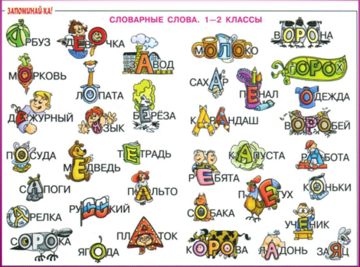

На самом деле графических ассоциаций можно придумать огромное количество! И детская бурная фантазия отлично с этим справляется.

Не стоит бояться, что каждый раз придется повторять этот путь; сначала вспомнить картинку, затем определить зашифрованную в ней букву и лишь, затем правильно написать словарное слово. Со временем навык сокращается, свертывается и нужное слово само припоминается и пишется правильно, без промежуточного вспоминания картинки.

***Слайд 15***

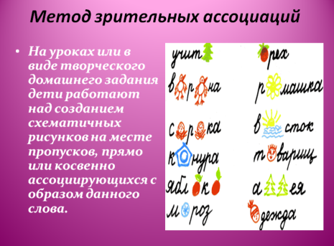

На уроках или в виде творческого домашнего задания дети работают над созданием схематичных рисунков на месте пропусков, прямо или косвенно ассоциирующихся с образом данного слова.

***Задание фокус-группе***

Уважаемые коллеги, я предлагаю вам, побыть в роли учеников! У вас на столах лежат листы со словарными словами, в которых есть пропуски букв, попробуйте изобразить слово, графически используя ассоциации. А далее, несколько человек представят свою работу. Например: «У меня слово Яблоко, я изобразила на месте безударных гласных, два яблока, которые похожи на букву о». Члены Комиссии тоже могут поучаствовать.

Давайте выделим на это пару минут, а затем вы расскажете, что обозначает ваша ассоциация.

(*Раздаю карточки и карандаши) Хожу, проверяю и помогаю, если нужно помогаю.*

Время вышло, коллеги, давайте посмотрим и послушаем, что же у вас получилось, расскажите.

**Можно показать *Слайд 16,* можно** не показывать, если нет вопросов.

- Благодарю вас за участие! Замечательные ассоциации у вас получились.

***Слайд 17,18,19***

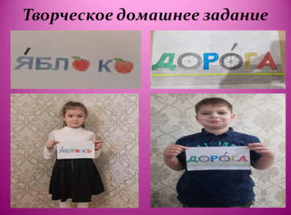

А это некоторые работы моих учеников.

Все перечисленные приёмы похожи на увлекательную игру. Запоминание учебного материала становится более эффективным. Мнемотехника может с лёгкостью заменить традиционные шпаргалки, но в отличие от бумажных, хранятся в нашей памяти, а не в кармане.

***Слайд 20***

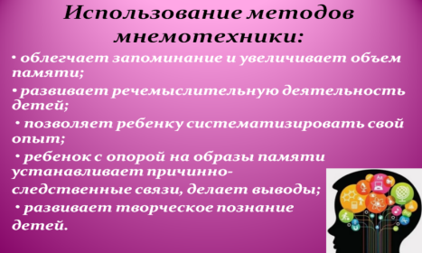

**Таким образом, метод мнемотехники и мнемонические приёмы**

• облегчают запоминание и увеличивают объем памяти, развивают речемыслительную деятельность детей;

• позволяют ребенку систематизировать свой непосредственный опыт;

• ребенок с опорой на образы памяти устанавливает причинно-следственные связи, делает выводы;

• развивают творческое познание детей.

***Слайд 21***

